[신세계인터내셔날] 헤어케어 브랜드 ‘아이엠(I AM)’
스킨케어 성분 90% 이상 함유한 헤어왁스 출시

- 두피나 피부에 닿아도 안심할 수 있는 헤어왁스 선보여
- 탄탄한 고정력, 가벼운 크림 제형으로 손쉽게 스타일링
- 모발&스타일링으로 확장하며 토탈 헤어케어 브랜드 구축

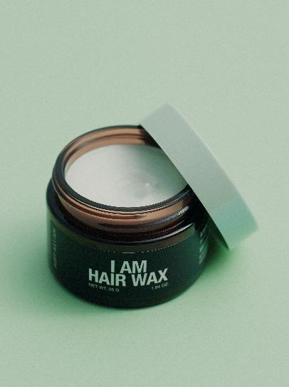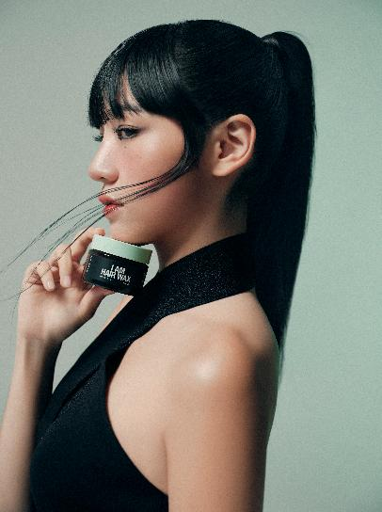

두피 자극 0.00%에 도전하는 헤어왁스가 출시됐다!

신세계인터내셔날의 토탈 헤어케어 브랜드 저스트 에즈 아이엠(JUST AS I AM, 이하 아이엠)은 90% 이상 스킨케어 성분을 함유한 헤어왁스 ‘아이엠 헤어왁스’를 출시했다고 29일 밝혔다. 두피나 피부에 닿아도 안심할 수 있으며, 가볍지만 탄탄하게 스타일링을 완성할 수 있는 것이 특징이다.

2022년 탈모케어 시장을 겨냥해 론칭한 아이엠은 니치 향수에 버금가는 고급스러운 향과 차별화된 콘셉트로 많은 사랑을 받으며 매년 두 자릿수 매출 신장률을 기록하고 있다.

올해부터는 기존 두피 중심의 클렌징 제품에서 모발케어&스타일링 제품으로 영역을 확장하며 K-헤어케어를 대표할 수 있는 토탈 브랜드로 자리매김 중이다.

헤어 미스트와 헤어 밀크, 헤어 오일의 뒤를 이어 출시한 스타일링 신제품 헤어왁스는 두피 건강에 특화된 아이엠만의 기술력으로 건강하면서도 손쉬운 헤어스타일 연출을 돕는다.

두피나 피부에 닿아도 안심할 수 있게 90% 이상의 스킨케어 성분을 포함했으며, 아몬드 밀크 단백질과 토코페롤이 스타일링과 동시에 모발 보습과 영양 케어 효과까지 선사한다. 인체적용시험을 통해 피부 저자극 테스트를 완료, 자극 지수 0.00%으로 저자극성을 확인했다.

아이엠 헤어왁스는 브랜드의 독자 기술을 통해 스타일링 제품이 모발을 거칠게 한다는 고정관념을 깼다. 헤어 베리어 테크놀로지(Hair Barrier Technology) 기술을 통해 모발 윤기와 매끄러움을 개선하여 스타일링 후에도 거칠어지지 않도록 모발 본연의 건강함을 유지해준다. 끈적이지 않는 가벼운 크림 제형으로 뭉침을 최소화했으며, 헤어왁스 본연의 강력한 고정력과 부드러운 발림성이 특징이다.

아이엠은 헤어왁스 전용 내장 브러쉬를 함께 구성해 누구나 손쉽게 스타일링을 완성할 수 있도록 했다. 모발 섹션을 나누거나 텍스처를 연출할 수 있는 빗(COMB), 잔머리와 옆머리를 정리할 수 있는 브러쉬(BRUSH) 양면으로 구성했다. 가격은 55g에 2만2천원대다.

아이엠은 신제품 출시를 기념해 다음달 11일까지 신세계인터내셔날 공식 디지털 플랫폼 신세계V(SHINSEGAE V)와 아이엠 네이버 공식 브랜드 스토어, 전국 주요 올리브영 매장에서 최대 20% 할인 혜택을 제공한다.

신세계인터내셔날 아이엠 관계자는 “최근에는 두피와 모발을 피부의 일부로 인식하면서 좀 더 안전하고 기능성이 뛰어난 제품들에 대한 수요가 늘고 있다”면서 “올해 출시한 스타일링 제품들이 기대 이상의 빠른 반응을 얻고 있는 만큼 차별화된 제품들로 본격적인 라인업 확장에 나설 예정”이라고 말했다.

